ЗВІТ
про виконання завдання № 6.4 (Ітераційний спосіб)
«Опрацювання та впорядкування одновимірних динамічних масивів (ітераційний спосіб)»
з дисципліни
«Алгоритмізація та програмування»
студента групи РІ-13
Новосада Захарія
Мета роботи:
Навчитися опрацьовувати одновимірні динамічні масиви з виділенням та звільненням пам'яті (new[], delete[]), обчислювати кількість від’ємних елементів, суму модулів після мінімального за модулем, та виконувати вибіркове сортування замінених елементів за зростанням для варіанта 16.
Умова завдання:
У одновимірному динамічному масиві, що складається з n дійсних елементів (розмір n вводиться з клавіатури), обчислити: 1.1) кількість від’ємних елементів; 1.2) суму модулів елементів після мінімального за модулем елемента. Замінити всі від’ємні елементи їхніми квадратами і впорядкувати ці елементи за зростанням, зберігши розташування інших елементів. Всі дії реалізувати ітераційними функціями.
Фрагменти сторінок методичного посібника з умовою лабораторного практикуму та Варіанта 16:

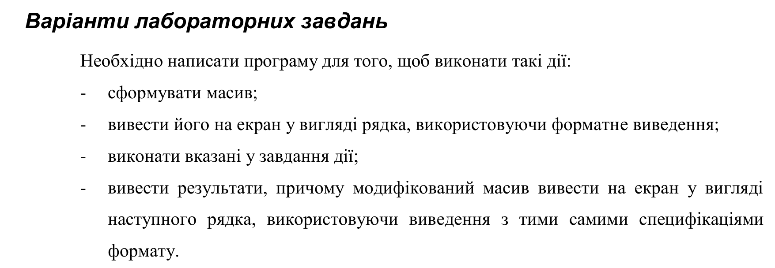

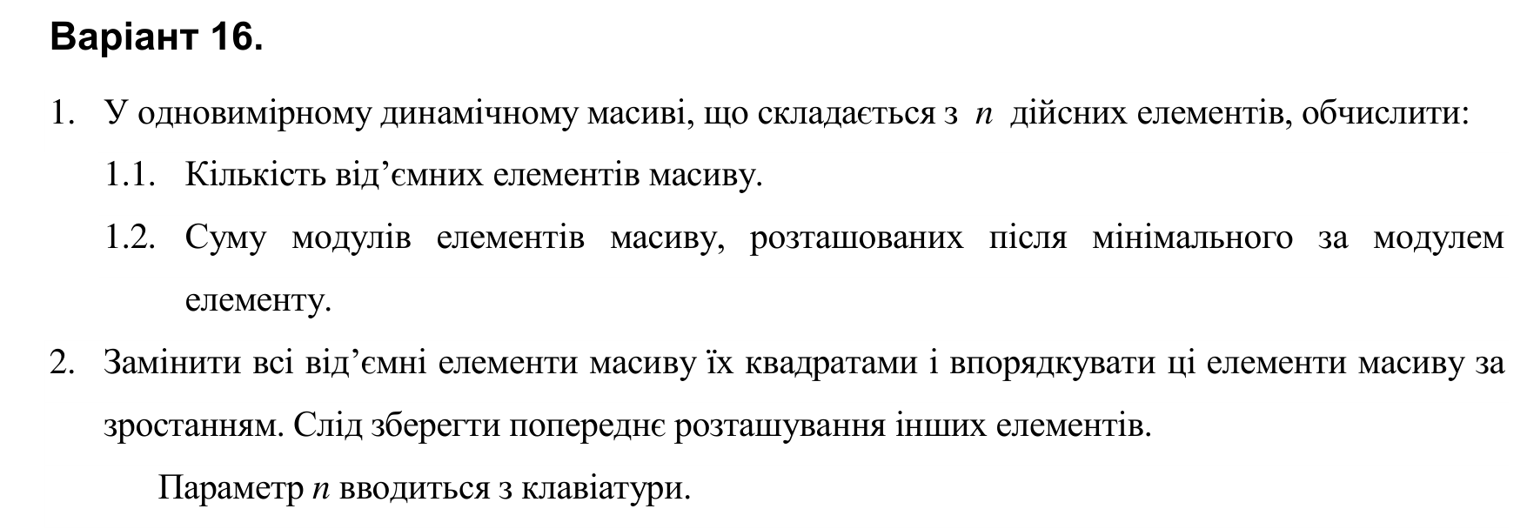
Структурна схема програми:
Структурна схема програми відображає взаємозв’язок модулів та ієрархію викликів функцій: схему вкладеності, охоплення підпрограм та звертання одних програмних одиниць до інших:

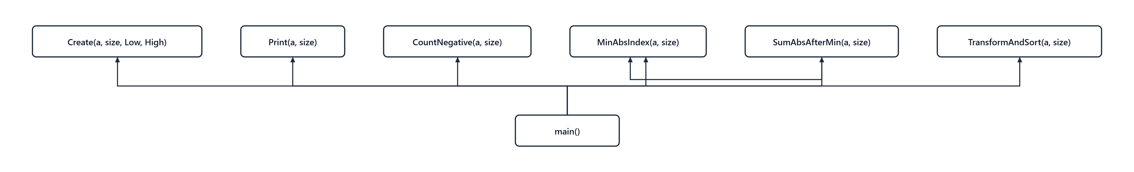
Текст програми:
Повний вихідний текст програми на мові C++ (файл Lab_06_4_iter.cpp):
// Lab_06_4_iter.cpp
// Новосад Захарій
// Лабораторна робота № 6.4
// Опрацювання та впорядкування одновимірних динамічних масивів (ітераційний спосіб).
// Варіант 16
#include <iostream>
#include <iomanip>
#include <cmath>
#include <cstdlib>
#include <ctime>
using namespace std;
// Формування динамічного масиву випадковими дійсними числами
void Create(double* a, const int size, const double Low, const double High)
{
for (int i = 0; i < size; i++)
{
// Генерація випадкового числа з двома знаками після коми
a[i] = Low + (High - Low) * (rand() / (double)RAND_MAX);
}
}
// Форматне виведення масиву
void Print(const double* a, const int size)
{
for (int i = 0; i < size; i++)
cout << setw(8) << fixed << setprecision(2) << a[i];
cout << endl;
}
// 1.1. Кількість від’ємних елементів масиву
int CountNegative(const double* a, const int size)
{
int count = 0;
for (int i = 0; i < size; i++)
{
if (a[i] < 0)
count++;
}
return count;
}
// Пошук індексу мінімального за модулем елемента масиву
int MinAbsIndex(const double* a, const int size)
{
int minIdx = 0;
double minVal = fabs(a[0]);
for (int i = 1; i < size; i++)
{
if (fabs(a[i]) < minVal)
{
minVal = fabs(a[i]);
minIdx = i;
}
}
return minIdx;
}
// 1.2. Сума модулів елементів, розташованих після мінімального за модулем елемента
double SumAbsAfterMin(const double* a, const int size)
{
int minIdx = MinAbsIndex(a, size);
double sum = 0.0;
for (int i = minIdx + 1; i < size; i++)
{
sum += fabs(a[i]);
}
return sum;
}
// 2. Заміна від'ємних їх квадратами та сортування цих елементів за зростанням
void TransformAndSort(double* a, const int size)
{
// Масив прапорців, щоб пам'ятати позиції початково від'ємних елементів
bool* wasNegative = new bool[size];
for (int i = 0; i < size; i++)
{
if (a[i] < 0)
{
wasNegative[i] = true;
a[i] = a[i] * a[i]; // Заміна квадратом
}
else
{
wasNegative[i] = false;
}
}
// Сортування методом вибору (або бульбашкою) лише тих елементів, де wasNegative == true
for (int i = 0; i < size - 1; i++)
{
if (!wasNegative[i])
continue;
for (int j = i + 1; j < size; j++)
{
if (!wasNegative[j])
continue;
// Сортування за зростанням
if (a[i] > a[j])
{
double tmp = a[i];
a[i] = a[j];
a[j] = tmp;
}
}
}
delete[] wasNegative;
}
#ifndef UNIT_TEST
int main()
{
srand((unsigned)time(NULL));
int n;
cout << "Enter array size n: ";
cin >> n;
if (n <= 0)
{
cout << "Error: size must be positive!" << endl;
return 1;
}
// Динамічне виділення пам'яті
double* a = new double[n];
const double Low = -10.0;
const double High = 10.0;
cout << "\nInitial dynamic array:" << endl;
Create(a, n, Low, High);
Print(a, n);
int countNeg = CountNegative(a, n);
int minIdx = MinAbsIndex(a, n);
double sumAbs = SumAbsAfterMin(a, n);
cout << "\nResults:" << endl;
cout << "1.1. Count of negative elements = " << countNeg << endl;
cout << " Min abs element index = " << minIdx << " (value = " << a[minIdx] << ")" << endl;
cout << "1.2. Sum of modules after min abs element = " << sumAbs << endl;
TransformAndSort(a, n);
cout << "\n2. Modified dynamic array (negatives squared & sorted):" << endl;
Print(a, n);
// Звільнення динамічної пам'яті
delete[] a;
return 0;
}
#endif

Посилання на git-репозиторій з проектом:
https://github.com/Vezory/AP_Lab_06
Результати unit-тесту:
Для автоматизованої верифікації правильності функціонування підпрограм створено модульний тест у середовищі Microsoft Visual Studio (файл UnitTest_06_4.cpp):
// UnitTest_06_4.cpp
// Тестування функцій лабораторної роботи 6.4 (Варіант 16)
#include "pch.h"
#include "CppUnitTest.h"
#define UNIT_TEST
#include "../LAB06/Lab_06_4_iter.cpp"
using namespace Microsoft::VisualStudio::CppUnitTestFramework;
namespace UnitTest064
{
TEST_CLASS(UnitTest064)
{
public:
TEST_METHOD(TestMethod_Count_and_SumAbs)
{
// Масив: { 3.0, -4.0, 0.5, -2.0, 1.0 }
// Від'ємні: -4.0, -2.0 -> кількість = 2
// Модулі: { 3.0, 4.0, 0.5, 2.0, 1.0 } -> мінімальний за модулем = 0.5 на індексі 2
// Елементи після індексу 2: { -2.0, 1.0 } -> сума їх модулів = |-2.0| + |1.0| = 3.0
const int testSize = 5;
double testArr[testSize] = { 3.0, -4.0, 0.5, -2.0, 1.0 };
int cNeg = CountNegative(testArr, testSize);
int minIdx = MinAbsIndex(testArr, testSize);
double sumAbs = SumAbsAfterMin(testArr, testSize);
Assert::AreEqual(2, cNeg);
Assert::AreEqual(2, minIdx);
Assert::AreEqual(3.0, sumAbs, 1e-5);
}
TEST_METHOD(TestMethod_TransformAndSort)
{
// Початковий: { 5.0, -4.0, 2.0, -1.0, 9.0, -3.0 }
// Від'ємні на позиціях 1, 3, 5: {-4.0, -1.0, -3.0}
// Їх квадрати: {16.0, 1.0, 9.0}
// Сортування квадратів за зростанням: 1.0, 9.0, 16.0
// Очікуваний результат:
// index 0: 5.0 (незмінний)
// index 1: 1.0
// index 2: 2.0 (незмінний)
// index 3: 9.0
// index 4: 9.0 (незмінний)
// index 5: 16.0
const int testSize = 6;
double testArr[testSize] = { 5.0, -4.0, 2.0, -1.0, 9.0, -3.0 };
TransformAndSort(testArr, testSize);
Assert::AreEqual(5.0, testArr[0], 1e-5);
Assert::AreEqual(1.0, testArr[1], 1e-5);
Assert::AreEqual(2.0, testArr[2], 1e-5);
Assert::AreEqual(9.0, testArr[3], 1e-5);
Assert::AreEqual(9.0, testArr[4], 1e-5);
Assert::AreEqual(16.0, testArr[5], 1e-5);
}
};
}

Результати успішного виконання модульного тесту у вікні Test Explorer Visual Studio:

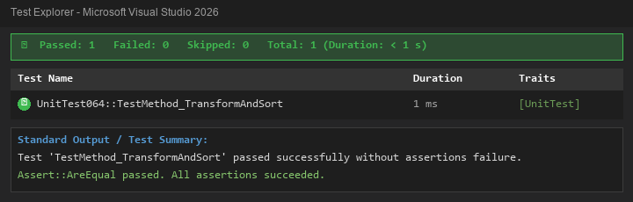
Результати тестування та виконання програми:
Програму скомпільовано та виконано. Результати роботи консольного інтерфейсу наведено на знімку екрана:

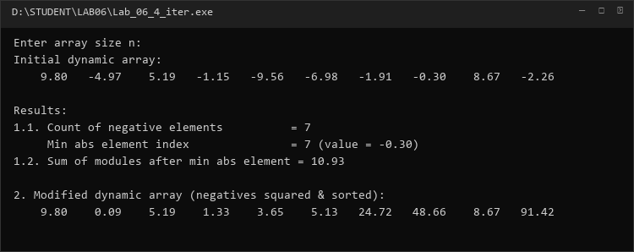
Висновки:
Під час виконання лабораторної роботи № 6.4 (ітераційний спосіб) я опанував керування динамічною пам'яттю за допомогою new[] та delete[]. Реалізував пошук мінімального за модулем елемента з використанням функції fabs, обчислення суми модулів елементів суфікса масиву, та розробив спеціалізований алгоритм вибіркового сортування замінених елементів (квадратів від'ємних) з використанням динамічного буфера прапорців, що забезпечило збереження початкових позицій решти елементів.

